8. Результаты прямых измерений и их обработки (таблицы, примеры расчетов).

Рассчитаем среднее время спуска маятника для каждой высоты (для примера возьмем $h = 20 см$):

$$〈t〉 = \frac{1}{5}\sum_{i = 1}^{5}{t_{i}=}\frac{1}{5}(2614,9+2611,9+2614,3+2612,5+2612,7)=2613,26 мс$$

$$Δh_{i}=h_{i} -{ h}_{0}=20 см - 10 см = 10 см$$

Найдем величину $\frac{1}{2}g{〈t〉}^{2}$ (так же, для примера возьмем $h = 20 см$):

$$\frac{1}{2}g{〈t〉}^{2}=\frac{1}{2}9,82 * {2613,26}^{2}=33,53 м$$

|  |  |  |  |  |  |  |  |
| --- | --- | --- | --- | --- | --- | --- | --- |
| $$h_{0}=10см$$ | $$h_{i}$$ | | | | | | |
|  | 20 см | 30 см | 40 см | 50 см | 60 см | 70 см | 80 см |
| $$t_{1}, мс$$ | 2614,9 | 3715,8 | 4559,9 | 5268,1 | 5899,2 | 6452,4 | 6982,7 |
| $$t_{2}, мс$$ | 2611,9 | 3717,4 | 4561,6 | 5264,2 | 5888,9 | 6460,6 | 6971,3 |
| $$t_{3}, мс$$ | 2614,3 | 3718,9 | 4562,8 | 5270,2 | 5888,9 | 6463,2 | 6979,9 |
| $$t_{4}, мс$$ | 2612,5 | 3716,8 | 4561,9 | 5271,3 | 5897,3 | 6457,3 | 6978,1 |
| $$t_{5}, мс$$ | 2612,7 | 3714,5 | 4563,3 | 5271,2 | 5896,3 | 6462,5 | 6978,5 |
| $$Δh_{i}, м$$ | 0,1 | 0,2 | 0,3 | 0,4 | 0,5 | 0,6 | 0,7 |
| $$〈t〉, мс$$ | 2613,26 | 3716,68 | 4561,9 | 5269 | 5894,12 | 6459,2 | 6978,1 |
| $$\frac{1}{2}g{〈t〉}_{i}^{2}, м$$ | 33,53 | 67,826 | 102,182 | 136,313 | 170,577 | 204,85 | 239,087 |

Таблица 1. Результаты прямых измерений (I) и их обработка

Найдем мгновенную скорость (для примера возьмем $t_{i}$):

$$v_{1.1}=\frac{2r}{t_{i}}=\frac{2*0,0025}{0,0816}=0,095 м/c$$

|  |  |  |  |  |  |  |  |
| --- | --- | --- | --- | --- | --- | --- | --- |
| $$h_{0}=10см$$ | $$h_{i}$$ | | | | | | |
|  | 20 см | 30 см | 40 см | 50 см | 60 см | 70 см | 80 см |
| $$t_{1}, мс$$ | 52,6 | 37,3 | 30,4 | 26,5 | 23,6 | 21,5 | 19,9 |
| $$t_{2}, мс$$ | 81,6 | 44,3 | 33,7 | 28,3 | 25 | 22,5 | 20,9 |
| $$t_{3}, мс$$ | 81,4 | 44,5 | 33,9 | 28,7 | 25,2 | 22,6 | 20,8 |
| $$ν_{1}, м/с$$ | 0,095 | 0,134 | 0,164 | 0,189 | 0,212 | 0,233 | 0,251 |
| $$ν_{2}, м/с$$ | 0,061 | 0,113 | 0,148 | 0,177 | 0,2 | 0,222 | 0,239 |
| $$ν_{3}, м/с$$ | 0,061 | 0,112 | 0,147 | 0,174 | 0,198 | 0,221 | 0,240 |

Таблица 2. Результаты прямых измерений (II) и их обработка

9. Результаты косвенных измерений (таблицы, примеры расчетов).

Найдем угловой коэффициент $α$:

$$α = \frac{\sum_{i=1}^{N}{Y_{i}X_{i}}}{\sum_{i=1}^{N}{X_{i}^{2}}}=341,184$$

Вычислим центральный момент инерции маятника Максвелла:

$$I_{c}=(α - 1)mr^{2}=(341,184 - 1)0,47 * {0,0025}^{2}=0,0009$$

Рассчитаем теоретический момент инерции маятника:

$$I_{теор}=mR^{2}=0,47 * {0,065}^{2}$$

Посчитаем кинетическую, потенциальную и полную энергии маятника ():

10. Расчет погрешностей измерений (для прямых и косвенных измерений).

$$σ_{α}=\sqrt{\frac{\sum_{i=1}^{N}{{{(Y}_{i}-αX_{i})}^{2}}}{(N - 1)\sum_{i=1}^{N}{X_{i}^{2}}}}=0,28$$

$$Δα=2*σ_{α}=2*0,28=0,56; ε=0,16\%$$

Погрешность $I_{c}$ посчитаем через частные производные:

11. Графики.

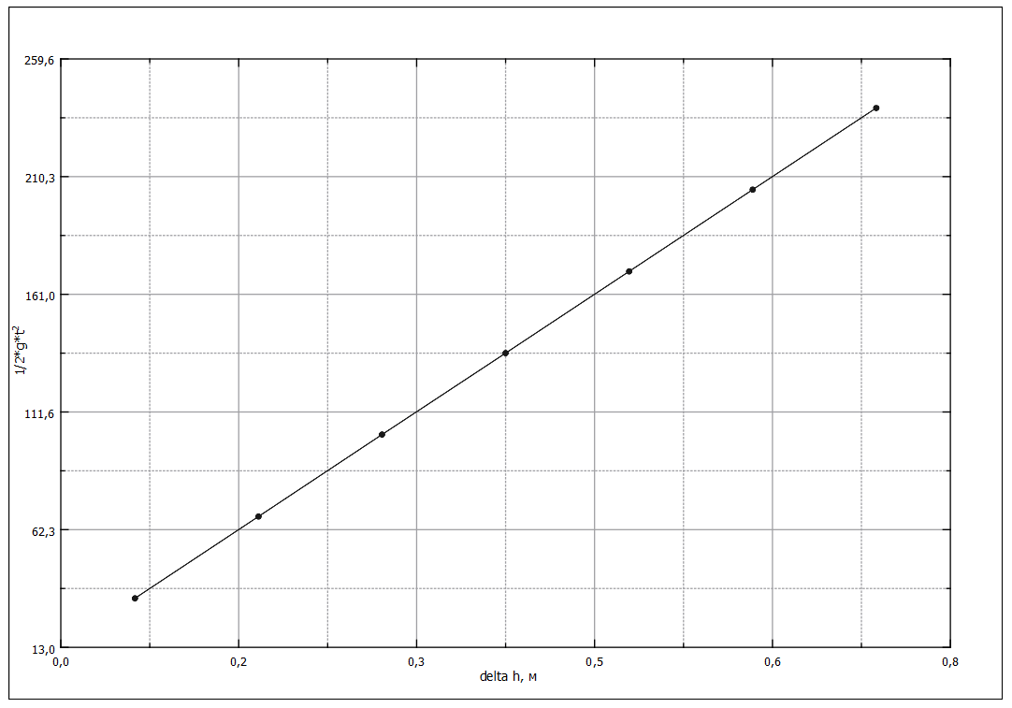

Рисунок 1. График зависимости $\frac{1}{2}g{〈t〉}^{2}$ от $Δh$

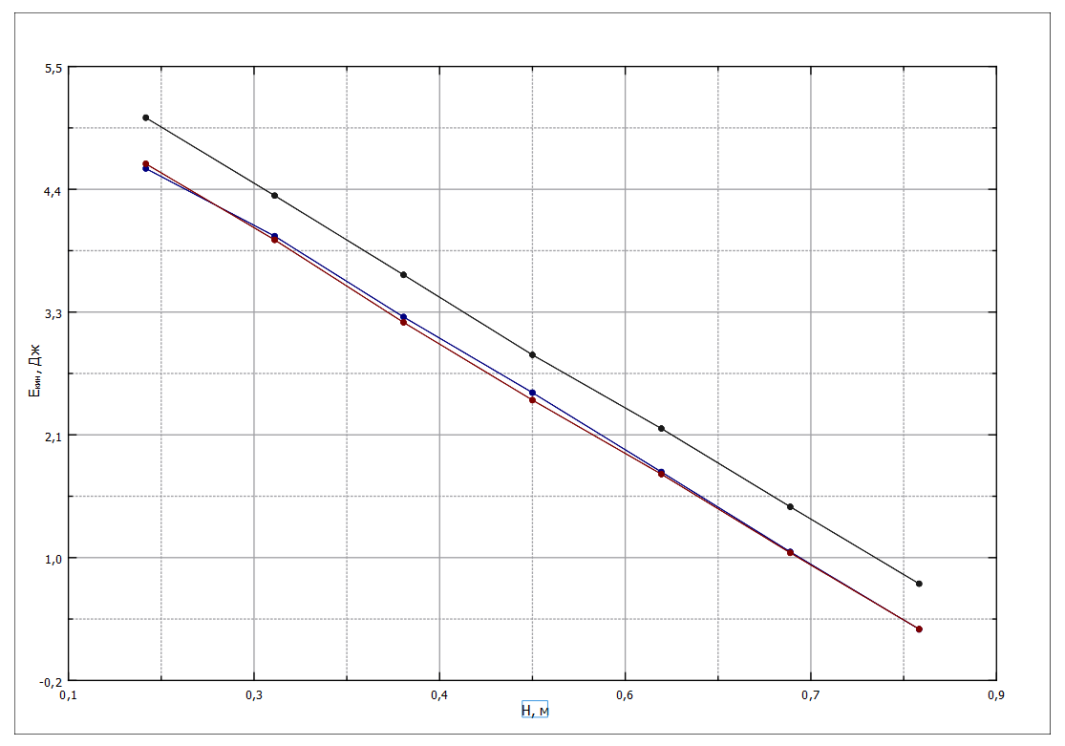

Рисунок 2. Графики зависимостей кинетической энергии от высоты H

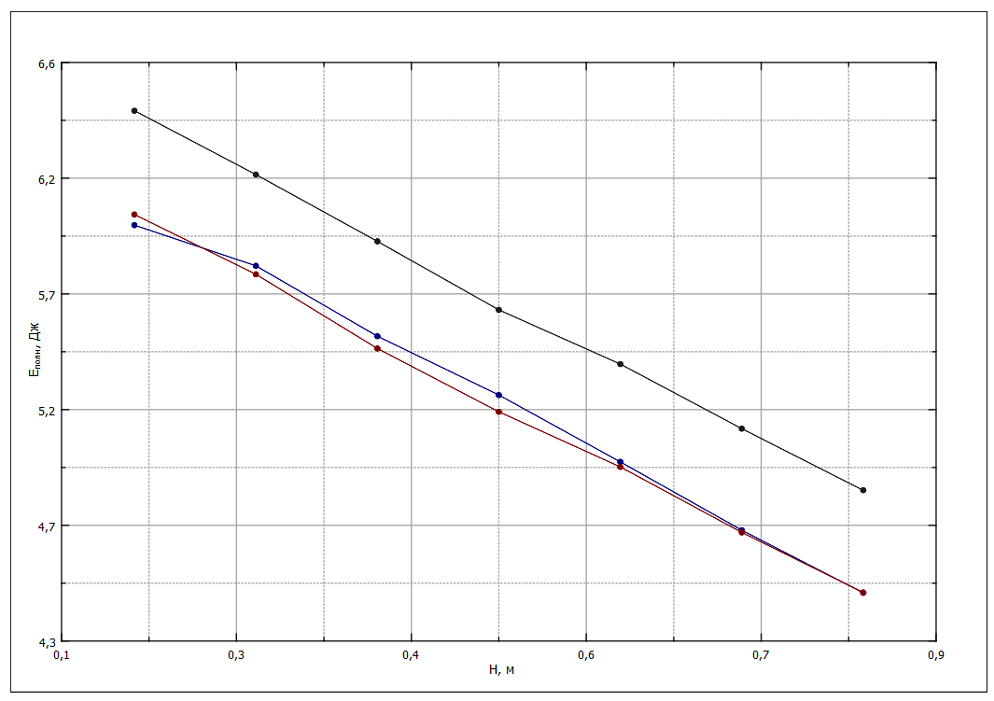

Рисунок 3. Графики зависимостей полной энергии от высоты H

12. Окончательные результаты.

13. Выводы.